安徽财经大学字

**本科毕业设计**

|  |  |
| --- | --- |
| **题 目** | 单击此处输入文字。 |
| **学 院** | **管理科学与工程学院** |
| **专 业** | **计算机科学与技术** |
| **班 级** |  |
| **学 号** |  |
| **姓 名** |  |
| **指导老师** |  |

**2021 年 5 月**

安徽财经大学管理科学与工程学院

本科生毕业论文（设计）诚信承诺书

本人承诺：

1.所呈交的毕业论文（设计）《 毕业设计过程管理系统》，是在认真学习理解《安徽财经大学学位论文作假行为处理办法》和《管理科学与工程学院本科毕业论文（设计）工作管理办法》后，保质保量独立完成的，没有弄虚作假，没有抄袭别人的内容；

2.毕业论文（设计）所使用的相关资料、数据、观点等均真实可靠，文中所有引用的他人观点、材料、数据、图表均已注释说明来源；

3.毕业论文（设计）中无抄袭、剽窃或不正当引用他人学术观点、思想和学术成果，伪造、篡改数据的情况；

4.本人已被告知并清楚：学院对毕业论文（设计）中的抄袭、剽窃、弄虚作假等违反学术规范的行为将严肃处理，并可能导致毕业论文（设计）成绩不合格，无法正常毕业、取消学士学位资格或注销并追回已发放的毕业证书、学士学位证书等严重后果；

5.若在省教育厅、学校、学院组织的毕业论文（设计）检查中，被发现有抄袭、剽窃、弄虚作假等违反学术规范的行为，本人愿意接受学院按有关规定给予的处理，并承担相应责任。

学生（签名）：

年 月 日

指导老师（签名）：

年 月 日

**中文标题**

**（宋体 二号 加粗 1.5倍行间距 段前段后0.5行 居中）**

**摘 要**

正文：小四 宋体 1.5倍行距 段落首行缩进2字符

**关键词：xx**；xx

**Title**

**（times new roman 二号 加粗 1.5倍行间距 段前段后0.5行 居中）**

**Abstract**

正文：小四 times new roman 1.5倍行距 首行缩进2字符

**Keywords： xx; xx**

# 目 录

**一级标题三号加粗 行间距1.5倍 段前段后0.5行或6磅**

**中文宋体，英文和字符 times new roman**

# 1 引言

## 1.1编写目的

编写本可行性研究报告的目的是为了更好的管理学生们的学籍信息，了解学生们的相关情况，为管理学生学习和生活进行指导，为学校的统一管理系统奠定基础。通过对学生学籍管理系统项目进行一系列的详细调查研究，明确了该系统项目的实现在技术、经济和社会因素方面的可行性，阐述为了合理地达到项目目标的实现报告，对软件开发中将要面临的问题及其解决方案进行可行性分析。

## 1.2项目背景

### **1.2.1项目名称：**

学生学籍管理系统

### **1.2.2项目说明**

学籍管理系统对于教学很重要，它是管理学生的一种手段，是必不可少的。所以学籍管理系统应该能够为用户提供充足的信息和快捷的查询手段。现今学生学籍管理的巨大的数据量给管理人员带来了诸多不便，教学管理缺少一种更加完善、灵活性更强、运行稳定、节省时间、正确率更高的学生学籍管理软件，为了学生档案的管理更加方便快捷，此项目应运而生，能帮助教研人员利用最新的开发工具，快速方便的对学生学籍管理进行管理、输入、输出、查找的所需操作，使散乱的学生档案能够具体化，直观化、合理化。

传统的学籍管理方法由于管理不当，易发生数据丢失，速度慢。使用计算机可以高速快捷的完成以上工作。特别是计算机联网后，数据在网上传递，可以实现数据共享，规范教学管理行为，从而提高了管理效率和水平。学籍管理信息系统以计算机为工具，通过对教务管理所需的信息管理，把管理人员从繁琐的数据计算处理中解脱，从而全面提高教学质量。

这些优点能极大提高学生档案管理的效率。因此，开发这样一套学籍管理软件是很有必要的。

(一级标题 宋体 三号 加粗 1.5倍行间距 段前段后各0.5行 左对齐)

正文：小四 宋体 1.5倍行距 首行缩进2字符

# 2 可行性研究

概述段落

## 2.1 需求概述

### **2.1.1功能要求**

学生学籍管理系统主要用于学校学生学籍的管理，其主要任务是用计算机对学生学籍进行日常管理， 如查询、修改、增加、删除等基本操作。因此，此系统所要完成的功能主要有：学生基础信息管理、学生异动管理、毕业生信息管理等多项管理功能等进行综合管理和快速查询。

### **2.1.2性能要求**

为了能够为用户提供充足的信息和快捷的查询手段，用户使用时系统要保证运行稳定、效率高，能够快速做出响应，迅速处理各项数据、信息，显示出所需信息，所以要有一定的可扩展性和灵活性，尽可能的简化用户的操作。

### **2.1.3输入、输出要求**

输入要求：用户可以使用该系统的学生入学、退学、升级等功能；也可以根据所掌握的信息进行人工录入和修改。

输出要求：因查询结果可输出为EXCEL、WORD等形式。

### **2.1.4基本的数据流程和处理流程**

### **2.1.5安全与保密要求**

由于学生信息机密性高，应该对学生的各种信息加以保密，保证系统防火墙的可靠性；由于查询人员的身份和目的不同，系统应该提高不同的查询权限。

(二级标题 宋体 小三号 加粗 1.5倍行间距 段前段后各0.5行 左对齐)

结合系统流图或业务流程图概述系统需求及物理组成。

## 2.2 系统可行性

### **2.2.1经济可行性**

(三级标题 宋体 四号 加粗 1.5倍行间距 段前段后各0.5行 左对齐)

**（1）工作量估算**

在软件开发阶段需要使用到的人力工作量百分比如下表2-1所示。

表2-1毕业设计过程管理系统各个开发阶段的人力百分比

（表格标题： 中文黑体 英文times new roman 五号 不加粗 表格上方 居中对齐）

|  |  |
| --- | --- |
| 任务 | 人力（%） |
| 可行性研究 | 5 |
| 需求分析 | 10 |
| 概要设计和详细设计 | 25 |
| 编码和测试 | 60 |
| 总计 | 100 |

**（2）成本估算**

在软件开发阶段需要其他一次性支出如下表2-2所示。

表2-2软件开发过程中各个开发阶段的一次性支出

|  |  |
| --- | --- |
| 项目 | 费用（元） |
| 系统前期需求研究 | 500 |
| 开发计划与测试基准研究 | 500 |
| 数据库的建立与数据字典 | 1500 |
| 检查费用和管理性费用 | 1500 |
| 培训费及软件开发人员所需的一次性支出 | 1000 |
| 总计 | 5000 |

表2-3软件开发过程中成本估算

|  |  |  |  |
| --- | --- | --- | --- |
| 项目 | 单价 | 数量 | 费用 |
| PC机 | 5000 | 2 | 10000 |
| 打印机 | 1000 | 1 | 1000 |
| 管理员工资 | 2000元/月 | 12 | 24000 |
| 不可预知费用 | *** | *** | 10000 |
| 一次性支出 | *** | *** | 5000 |
| 总计 | | 50000 | |

**（3）效益**

表2-4软件开发过程中各个开发阶段的效益

|  |  |
| --- | --- |
| 项目 | 收益（元/年） |
| 一次性收益 | 无 |
| 经常性收益（下载文献） | 80000 |
| 不可定量收益 | 无 |
| 企业定制服务 | 20000 |
| 总计 | 100000 |

**（4）收益/投资比**

一次性支出：26000元

经常性支出：24000元/年

收益：100000元/年

收益/投资比：100000*5/(26000+24000*5)=3.424657

**（5）货币的时间价值**

五年预计收益：100000*5-（26000+24000*5）=354000（元）

文献管理系统的前期软件开发阶段，需要耗费巨大的人力，投资的成本和未来获得的效益会随着软件每年的货币时间价值有所改变。文献管理系统五年收益为354000元。实际收益需要通过货币时间价值来进行核算。用利率的形式表示货币的时间价值。假设年利率为i，如果现在存入P元，则n年后可以得到的钱数为：

H:\temp\ksohtml14132\wps1.jpg (1)

这也就是P元钱在n年后的价值。反之，如果n年后能收入F元钱，那么这些钱的现在价值是：

H:\temp\ksohtml14132\wps2.jpg (2)

假定年利率为12%，利用上面计算货币现在价值的公式可以算出系统5年预计收益的现在价值，如下表2-5所示。

表2-5 将来收入折算成现在值

|  |  |  |
| --- | --- | --- |
| 将来值（元） | （1+i)^n | 现在值（元） |
| 354000 | 1.7623 | 200873 |

**（6）投资回收期估算**

档案管理系统基础建设成本约为26000元，第一年内收入为100000元，软件投资的回收期约为

 （3)

因此软件的投资回收期约为0.26年，本系统开发成本较低，维修成本适中，软件投资回报期较短可以较快获得利润，用户群体丰富且需求量大，经济利益客观值得投资。

### **2.2.2技术可行性**

当前信息行业发展迅速，基于互联网和Windows操作的系统，在一定的软硬件设备的支持下，有原系统作辅，而且学校大力支持，新系统中的功能目标可以实现；开发人员需要5人，有一定的系统开发经验，校内已有这样的团队，可以满足；预计完成期限五个月，对开发此系统来说已经足够；利用现有的技术在规定的期限内开发工作基本能够完成，所以系统在技术方面是可行的。

### **2.2.3 操作可行性**

本项目的开发工作建立在详细的需求分析的基础之上，使用该系统的最基本要求都可以满足。开发从系统操作虽然简单，但是使用人员最好都有一定的计算机基础；系统维护员由计算机的专业人员担任，所有人员都要经过本系统的使用培训，能够熟练地使用本软件而且系统所需的基本的信息录入、检索、系统维护等都是由具有一定计算机操作能力的专业人员来操作，所有人员在使用本系统前都要经过本系统相关的使用培训，即可熟练操作本系统。而且对于系统内部资料，相关工作人员也遵守保密原则，不会随意外泄信息，给系统造成困扰。

因为使用方为学校，学校中有相关的计算机专业人员，用户在使用过程中遇到疑难问题，可以由专业人员进行指导，也可以由软件开发者进行指导，解决遇到的各种问题，以此来保证软件的正常使用。

### **2.2.4 法律可行性**

法律方面的可行性问题很多，如合同责任、侵犯专利权、侵犯版权等方面的陷阱。本项目是写出来供学校使用的，数据来源都是合法的，因此该软件的开发不会侵犯国家、集体和他人的利益。同时全部软件购买正版，机器设置通过正当途径购买，技术资料都由提供方保管，合同制定完善，有明确的违约责任规定，所以在法律方面是可行的，最终所有权归我们所有。

## 2.3 项目进度计划

示例：

表2-5软件开发过程中各个开发阶段的一次性支出

|  |  |  |  |  |  |
| --- | --- | --- | --- | --- | --- |
| **项目阶段** | **时间** | **工作内容** | **成果** | **负责人** | **审核人** |
| 需求调研 |  | 对项目需求进行详细调研 | 系统需求规格说明书 |  |  |
| 系统设计 |  | 在需求调研的基础上对系统构架、安全体系、功能等进行系统设计 | 系统设计说明书 |  |  |
| 系统开发 |  | 进行各个子系统迭代开发，完成单元测试 | 不同迭代版本的可运行系统 |  |  |
| 系统集成 |  | 系统集成和对各模块集成测试 | 测试报告，形成可完整运行的系统 |  |  |
| 系统初验 |  | 项目初验 | 初验报告 |  |  |
| 系统试运行 |  | 1. 系统试运行 2. 系统持续优化 | 升级版本的可运行系统并安装部署到用户本地 |  |  |
| 用户培训 |  | 对各级用户进行培训 | 使用报告 |  |  |
| 项目终验 |  | 项目终验 | 验收报告 |  |  |

# 3 需求分析

概述段落

## 3.1 系统综合需求

### **3.1.1功能需求概述**

### **3.1.2 系统性能需求概述**

### **3.1.3 其他需求概述**

## 3.2 数据流图分析

### **3.2.1 顶层数据流图**

### **3.2.2 功能级数据流图**

### **3.2.3 数据流图细化与分解**

## 3.3 数据字典

（由于数据字典定义内容非常多，可针对每一小类选择代表性的示例展示）

### **3.3.1数据流条目定义**

实例：

表3-X 管理员信息数据字典定义

|  |  |  |  |  |
| --- | --- | --- | --- | --- |
| 数据流 | | | | |
| 系统名：学生档案管理系统 | 编号：D-001 | | | |
| 条目名：管理员信息 | 别名： | | | |
| 来源：管理员 | 去处：管理员 | | | |
| 数据流结构：  管理员：{管理员账号+密码+邮箱+手机号码}所有管理员 | | | | |
| 简要说明：管理员数据流记录着管理员的基本信息，可用于管理员的信息注册、查看、修改，登录验证等处理 | | | | |
| 修改记录 | 编写 | 喻杰 | 日期 | 2022.10.7 |
| 审核 | 刘士强 | 日期 | 2022.10.8 |

根据3.2节数据流图分析情况可知，系统主要涉及的数据项包括：xx, xx, xx, xx和xx分别定义如图3-X~3-Y所示。

（每个类型的数据字典定义前应有一段总结性的开场白。）

### **3.3.2数据存储条目定义**

实例：

表3-X 学生记录数据字典定义

|  |  |  |  |  |
| --- | --- | --- | --- | --- |
| 数据存储 | | | | |
| 系统名：学生档案管理系统 | 编号：D-006 | | | |
| 条目名：学生记录 | 别名： | | | |
| 存储组织：每个学生一条记录 | 记录数：10^8 | | 主关键字：学生学号 | |
| 记录组成：  项名：学号 密码 手机号码 邮箱 学院 专业 班级 姓名  长度： 8 20 11 30 15 15 10 10 | | | | |
| 简要说明：存储每个学生的基本信息 | | | | |
| 修改记录 | 编写 | 喻杰 | 日期 | 2022.10.7 |
| 审核 | 刘士强 | 日期 | 2022.10.8 |

### **3.3.3数据处理储条目定义**

实例：

表3-X 用户登录管理数据字典定义

|  |  |  |  |  |
| --- | --- | --- | --- | --- |
| 数据处理 | | | | |
| 系统名：学生档案管理系统 | 编号：D-010 | | | |
| 条目名：用户登录管理 | 别名： | | | |
| 输入数据流：学生信息 | 输出数据流：学生信息及消息反馈 | | | |
| 加工逻辑：   1. 账号信息合法性检查； 2. 账号匹配； 3. 根据用户类别禁用或开放相应功能。 | | | | |
| 简要说明：对学生信息进行管理 | | | | |
| 修改记录 | 编写 | 喻杰 | 日期 | 2022.10.7 |
| 审核 | 刘士强 | 日期 | 2022.10.8 |

### **3.3.4数据项条目定义**

## 3.4实体联系分析

### **3.4.1 实体提取及实体图**

表3-18 实体提取结果

|  |  |  |
| --- | --- | --- |
| 实体 | 主码 | 其他属性 |
| 用户 | 用户ID | 用户密码，姓名，性别，用户权限等级 |
| 文献 | 文献编号 | 文献编号，名称，作者，文献来源，文献类别，文献发表时间，文献关键词 |
| 管理员 | 管理员编号 | 姓名，性别，级别，密码 |
| 检索记录 | 检索序号 | 检索日期 |

图 3-2 文献管理系统-文献属性图



图 3-3 文献管理系统-用户属性图



图 3-4 文献管理系统-管理员属性图

### **3.4.2 实体联系图**

# 4系统设计

概述段落

## 4.1总体设计

概述段落

### **4.1.1 系统功能结构**

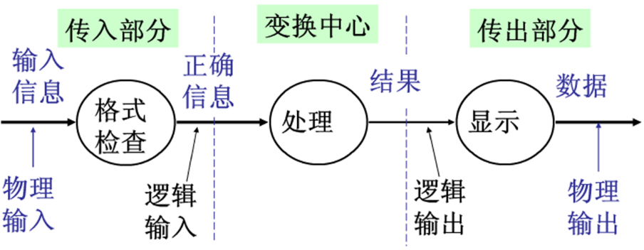

图4-1 变换型数据流图示例

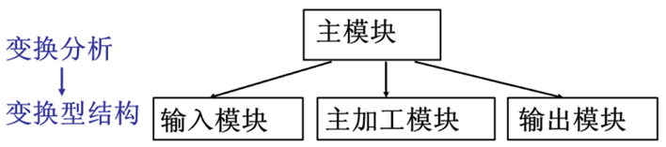

图4-2 变换型数据流图对应的软件结构图

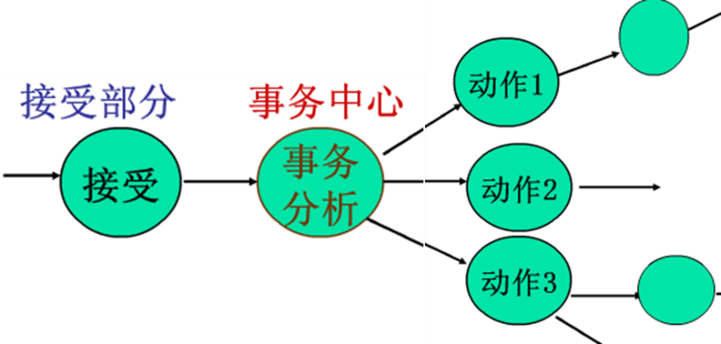

图4-3 事务型数据流图示例

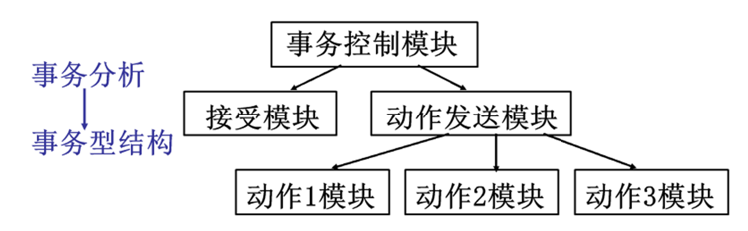

图4-4 事务型数据流图对应的软件结构图

按照变化型数据流图和事务型数据流图分析软件结构

### **4.1.2 系统层次图**

## 4.2 详细设计

概述段落

### **4.2.1 代表性模块设计**

#### 4.2.1.1 xx模块设计简介

（四级标题： 中文黑体 英文times new roman 1.5倍行间距 段前段后0.5行）

**（1）xx模块简介**

**（2）xx模块流程图（2，3, 4）可选择一种**

**（3）xx模块NS图**

**（4）xx模块PAD图**

**（5）针对复杂组合逻辑的判定表或判定树分析**

#### 4.2.1.2 YY模块设计简介

**（1）yy模块简介**

**（2）yy模块流程图（2，3, 4）可选择一种**

**（3）yy模块NS图**

**（4）yy模块PAD图**

**（5）针对复杂组合逻辑的判定表或判定树分析**

### **4.2.2 系统数据库设计**

#### 4.2.2.1 数据库的逻辑设计

#### 4.2.2.2 数据库的表设计及表与表之间的关联

# 5 编码与测试

概述段落

## 5.1 编码

### **5.1.1 编码规则简介**

### **5.1.2代表性模块示例**

## 5.2测试

概述段落

### **5.2.1 白盒测试**

#### 5.2.1.1 xx模块独立路径分析

#### 5.2.1.2 xx模块测试用例设计

#### 5.2.1.3 xx模块测试情况分析

### **5.2.2 黑盒测试**

#### 5.2.2.1 xx模块的等价类分析

#### 5.2.2.2 xx模块测试用例设计

#### 5.2.2.3 xx模块测试情况分析

# 6 系统使用说明

概述段落

## 6.1 系统运行环境和配置

## 6.2 系统操作说明（按照结构图或层次图的框架依次介绍）

### **6.2.1 XX1模块说明**

### **6.2.2 XX2模块说明**

### **6.2.3 XX3模块说明**

### **6.2.4 XX4模块说明**

# 7 总结

# 参考文献

按国家标准GB3469执行。

[1] 邰春兰.高校学生学籍档案管理信息系统的设计与实现[J].信息与电脑(理论版),2022,34(08):117-119.

[2] 胡娟.高校学生档案管理系统的设计与实现[J].山西电子技术,2022(02):53-55.

[3] 徐茵.高校学生档案管理信息系统的构建[J].城建档案,2020(05):33-34.

[4] 郭婷.高校学生学籍档案管理信息化管理系统研究[J].现代营销(信息版),2019(07):122-123.

[5] 吴洁,李婷.高校学生档案管理系统的设计与实现[J].科技展望,2016,26(35):105.

[6] 黄冬英. 基于分布式数据库的高校学生档案管理系统设计与实现[D].苏州大学,2016.

[7] 李振飞. 高校学生档案管理系统的研究与分析[D].云南大学,2015.

[8] 许静,李晓明.高校学生档案管理系统的数据库设计与实现[J].九江职业技术学院学报,2014(04):59-62.

[9] 王进. 基于.Net的高校学生档案管理系统的设计与实现[D].电子科技大学,2014.

[10] 牛科.基于SSM框架的高校学生录取名册档案管理系统设计与实现[J].兰台内外,2018(08):57-58+66.

[11] 陈翠红.基于.NET三层架构的高校学生电子档案管理系统的设计与实现[J].通化师范学院学报,2014,35(04):35-37.DOI:10.13877/j.cnki.cn22-1284.2014.04.047.

[12] 宋莹. 基于SSH高校学生档案信息管理系统设计与实现[D].吉林大学,2014.

[13] 郭红.高校学生档案信息管理系统性能的优化与实现[J].云南档案,2011(12):52-54.DOI: 10.14074/j.cnki.yunnan.archives.2011.12.009.

[14] 徐翔. 基于Hibernate的高校学生档案信息优化管理系统的设计与实现[D].电子科技大学,2014.

[15] 罗毅. 某高校学生综合管理系统的设计与实现[D].西安电子科技大学,2017.

[16] 辛钰. 基于RFID的某高校学生管理系统的设计与实现[D].江西财经大学,2019.DOI:10.27175/d.cnki.gjxcu.2019.000153.

# 致谢